**#Установка git**

yum install git

**#Создадим ключ ssh**

Ssh-keygen

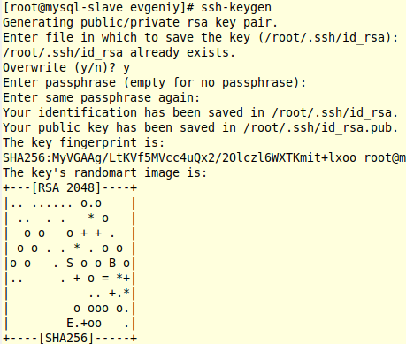

**#Копируем код для создания ключа на github**

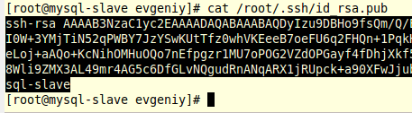

**#Заходим на github.com и создаем в настройках профиля новый ключ ssh, вставив скопированный**

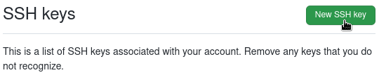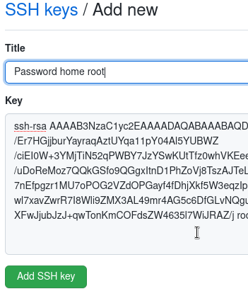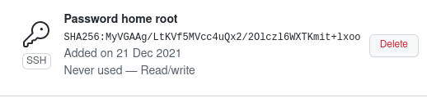

**#Создадим репозиторий на github**

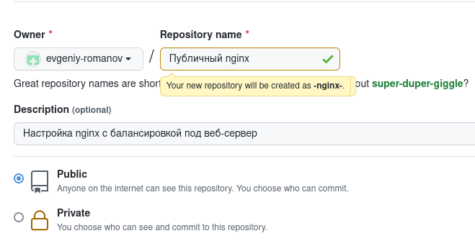

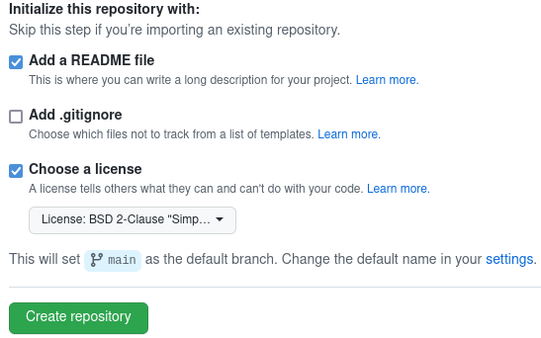



**#Копируем SSH**

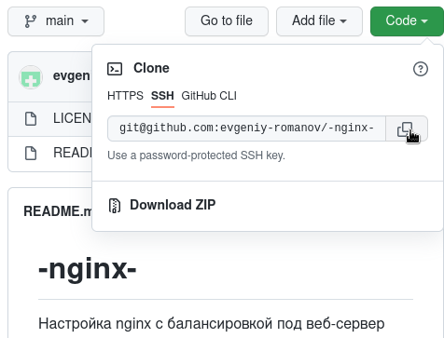

**#Скачаем репозиторий на Centos**

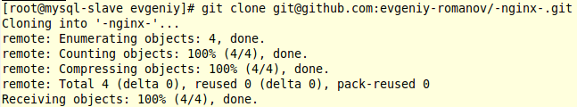

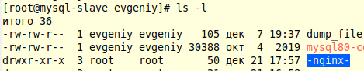

**#Копируем конфигурационный файл nginx в скачанный репозиторий -nginx-**

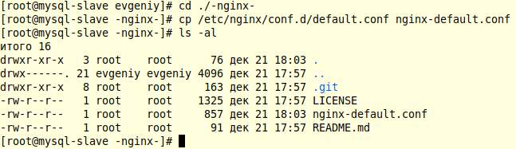

**#Создадим на файл nginx-default.conf коммит**

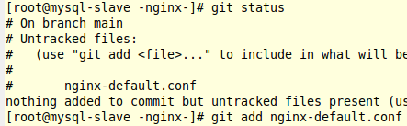

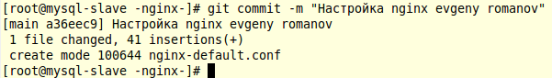

**# Отправим коммит nginx-default.conf на github**

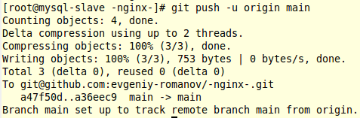

**#Обновив вкладку на github видим что файл nginx-default.conf успешно перенесен**

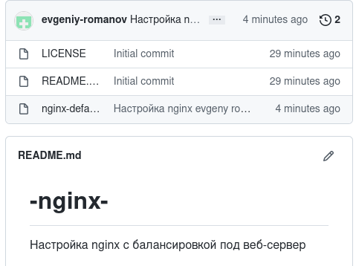

**#Ссылка для проверки**

<https://github.com/evgeniy-romanov?tab=repositories>

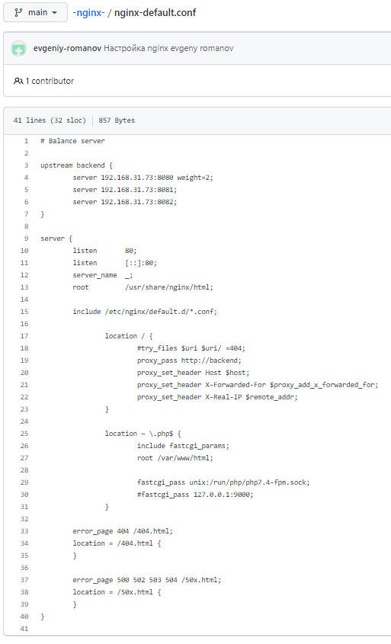

#Создадим ветку репозитория home_work_add_repository_centos на github в репозитории nginx

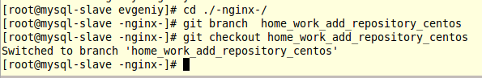

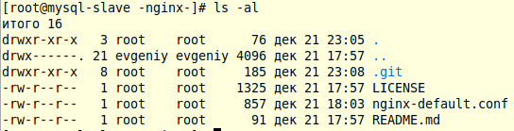

Git push -u home_work_add_repository_centos

